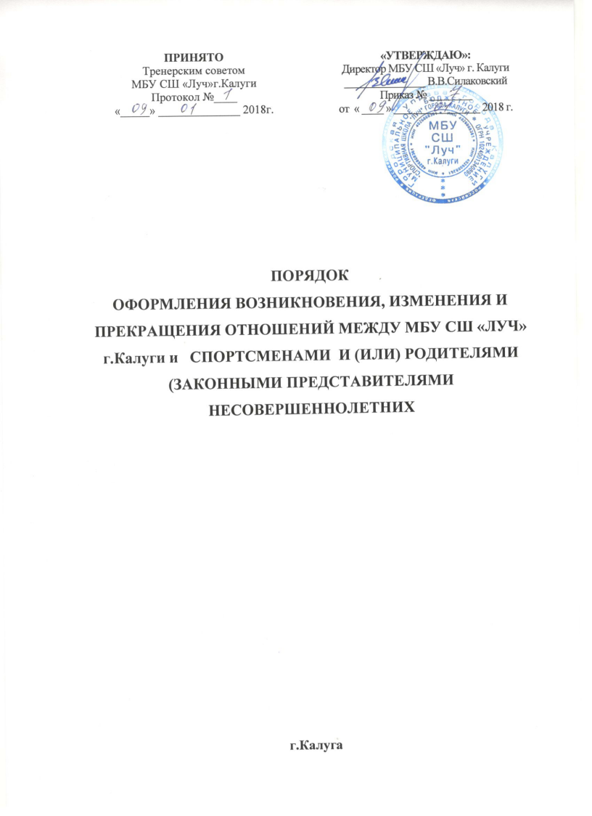

I. Общие положения
1. Настоящий Порядок оформления возникновения, приостановления и прекращения отношений между муниципальным бюджетным учреждением «Спортивная школа «Луч» города Калуги (далее – учреждение) и занимающимися (спортсменами) и (или) родителями (законными представителями) занимающихся (спортсменов) (далее – Порядок) разработан в соответствии с "О физической культуре и спорте в Российской Федерации" (далее – Федеральный Закон), Уставом учреждения и определяет правила оформления возникновения, приостановления и прекращения отношений между учреждением и занимающимися (спортсменами) или родителями (законными представителями) несовершеннолетних занимающихся (спортсменов).
2. Правила оформления возникновения, приостановления и прекращения отношений между учреждением и занимающимися (спортсменами) и (или) родителями (законными представителями) несовершеннолетних занимающихся (спортсменов) в части, не урегулированной законодательством и настоящим Порядком, могут определяться Правилами приема, Положением о порядке и основаниях перевода, отчисления и восстановления занимающихся (спортсменов) и иными локальными нормативными актами учреждения, с которыми в установленном порядке учреждение обязана ознакомить поступающего и (или) его родителей (законных представителей).
3. Настоящий Порядок обязателен для исполнения всеми занимающимися (спортсменами), их родителями (законными представителями), работниками учреждения.

II. Порядок оформления возникновения отношений
2.1. Прием лиц осуществляется при наличии медицинского заключения о состоянии здоровья поступающего и в соответствии со следующими требованиями:
− на программы по организации и проведению спортивно-оздоровительной работы по развитию физической культуры и спорта среди различных групп населения - без предъявления требований к уровню физической подготовки;
− на программы спортивной подготовки - по результатам прохождения вступительных экзаменов в форме сдачи контрольных нормативов по ОФП и СФП, установленных федеральными стандартами по видам спорта.
2.2. Основанием возникновения отношений между учреждением и родителями (законными представителями) является приказ директора о зачислении занимающегося (спортсмена) в учреждение.
2.3. Изданию распорядительного акта (приказа) о зачислении занимающегося в учреждение предшествует письменное заявление поступающих, достигших 14-летнего возраста или родителей (законных представителей) поступающих.
В заявлении о приеме указываются следующие сведения:
- наименование вида спорта и программы, на которую планируется поступление;
- фамилия, имя и отчество поступающего;
- дата рождения поступающего;
- фамилия, имя и отчество законных представителей поступающего;
- номера телефонов законных представителей поступающего;
- сведения о принадлежности поступающего к образовательной организации (школа, класс или детское дошкольное учреждение);
- адрес места регистрации и (или) фактического места жительства поступающего.
- согласие на обработку персональных данных (фамилия, имя и отчество (при наличии) поступающего; дата и место рождения поступающего; фамилия, имя и отчество (при наличии) законных представителей несовершеннолетнего поступающего; номер телефона поступающего или законных представителей несовершеннолетнего (при наличии) поступающего; сведения о гражданстве (при наличии) поступающего; адрес места жительства поступающего).
В заявлении фиксируются факт ознакомления поступающего или законных представителей несовершеннолетнего поступающего с локальными актами спортивной школы, а также согласие на проведение процедуры индивидуального отбора поступающего.
2.4. Права и обязанности участников тренировочного процесса возникают с момента зачисления занимающегося (спортсмена) в учреждение.
2.5. В случаях, когда лицо зачисляется за счет средств бюджета города Калуги, письменная форма договора считается соблюденной при наличии письменного заявления о приеме лица и изданного в установленном порядке распорядительного акта о его зачислении в данную организацию, если иное не предусмотрено нормативными актами законодательства Российской Федерации.
2.6. При приеме администрация учреждения обязана ознакомить поступающего и (или) его родителей (законных представителей) с Уставом, лицензией на право ведения образовательной деятельности, программами, реализуемыми в учреждении, а также другими документами, регламентирующими организацию тренировочного процесса, включая:
− требования по общефизической и специальной подготовке для зачисления занимающихся и спортсменов в группы на этапах подготовки;
− перечень документов, необходимых для зачисления;
− правила внутреннего распорядка в учреждении;
− правила поведения во внештатных ситуациях;
− правила техники безопасности.

III. Порядок приостановления отношений
3.1. За занимающимися (спортсменами) сохраняется место:
− в случае болезни;
− по заявлению родителей (законных представителей);
− по заявлению занимающегося (спортсмена).
3.2. В заявлении указываются:
− фамилия, имя, отчество (при наличии) занимающегося (спортсмена);
− отделение, группа, ФИО тренера;
− причины приостановления отношений.
3.3. Приостановление отношений оформляется приказом директора учреждения.

IV. Порядок прекращения отношений
4.1. Прекращение отношений между учреждением и занимающимися (спортсменами) и (или) родителями (законными представителями) несовершеннолетнего занимающегося (спортсмена) оформляется распорядительным актом (приказом директора) об отчислении занимающегося (спортсмена) из учреждения в связи с завершением обучения/подготовки или досрочно по основаниям, установленным Федеральным Законом или Уставом школы. 4.2. Прекращение отношений связано с прохождением занимающимися (спортсменами) полностью любого из этапов подготовки и сдавших спортивные нормативы. Таким занимающимся и спортсменам (по требованию) выдается справка об обучении или о периоде обучения. Занимающемуся и спортсмену, прошедшему все этапы обучения и закончившему обучение в учреждении, выдается зачетная классификационная книжка с указанием спортивного разряда/свидетельство об окончании учреждения.
4.3. Отношения могут быть прекращены досрочно в следующих случаях:
− По добровольному желанию прекратить обучение в спортивной школе или по заявлению родителей (законных представителей);
− При наличии медицинского заключения, запрещающего занятия по виду спорта;
− В связи с переводом в другое учебно-спортивное учреждение;
− 3а систематические пропуски 50% и более тренировочных занятий за месяц без уважительной причины;
− 3а невыполнение требований по повышению теоретической, общей и специальной физической подготовки, совершенствованию спортивного мастерства, выполнению тренировочных планов и программ;
− За невыполнение установленных контрольно-переводных нормативов, индивидуальных планов подготовки к соревнованиям и участия в них;
− За несоблюдение спортивного режима и гигиенических требований;
− За проявления неуважения чести и личного достоинства тренеров, занимающихся/спортсменов, работников учреждения;
− За совершение противоправных действий, грубых и неоднократных нарушений правил поведения;
− За грубейшие нарушения внутреннего распорядка и техники безопасности;
− За использование методов и применение веществ, способствующих повышению работоспособности и запрещенных для использования решениями Международного олимпийского комитета, иных соответствующих международных спортивных организаций;
− 3а препятствие проведению допингового контроля;
− 3а несоблюдение требований врачебного контроля, не прохождение в установленном порядке медицинских и комплексных обследований;
− За нарушение внутреннего распорядка Спортивной школы.
4.4. Права и обязанности занимающегося (спортсмена) предусмотренные законодательством и локальными нормативными актами учреждения прекращаются с даты его отчисления.
4.5. При досрочном прекращении отношений в трехдневный срок после издания приказа директора, об отчислении из учреждения, отчисленному лицу выдается справка об обучении (или о периоде обучения) по образцу, самостоятельно устанавливаемому учреждением.

